**Parte 1**

**A. Modelo conceptual**

**1) Revisen su modelo conceptual y perfecciónenlo. ¿Cuáles fueron los cambios realizados?**

Los cambios realizados fueron crear asociaciones mutuas entre estudiantes y salones, indicando que los estudiantes se pueden agrupar asi como unir varios salones, además se corrigieron algunas multiplicidades y se eliminó la navegación de las relaciones.

**2) Señalen los grandes conceptos con colores diferentes (CRUD : Conceptos +Relaciones)**

**B. Modelo lógico**

**1) Revisen su modelo lógico y perfecciónenlo. ¿Cuáles fueron los cambios realizados?**

Se agregaron nuevos valores nulos, se corrigieron llaves primarias (como tuplas primarias) y se cambiaron algunas llaves únicas por valores nulos al ver la descripción de la tabla.

**PARTE DOS. División por ciclos**

**A. Definición de ciclos**

**Ciclo 1: Información básica de la universidad: salones, profesores y módulos.**

**Ciclo 2: Información sobre la programación del semestre: cursos y eventos.**

**1) Prepare los espacios correspondientes a los modelos conceptuales de los dos ciclos de desarrollo.**

**2) Prepare en los espacios correspondientes a los modelos lógicos los dos ciclos de desarrollo.**

**PARTE TRES. Ciclo uno.**

**A.Modelo conceptual. Conceptos. (¿qué conoce?)**

Realice el diagrama de conceptos extendido. Usen Integer, Real, Boolean, String y DateTime como tipos del modelo conceptual. No olviden indicar para cada uno de los atributos tipo y modificador, cardinalidad y requisito de unicidad, cuando sea necesario.

**B. Modelo conceptual. Funciones. (¿qué hace?)**

**1) ¿Cuáles CRUD son necesarios para almacenar la información con la que se cuenta?**

Usen el estándar Mantener <Objeto>, Mantener <Rol> y Registrar <Evento> Respondan en el diagrama de casos de uso de funciones. Usen para los casos de uso los colores de los CRUD.

**C. Modelo conceptual. Consultas. (¿qué ofrece?)**

**1) De las consultas propuestas en SQLZOO seleccione las dos que considere más relevantes para este ciclo de desarrollo. Diséñenlas (no olvide generalizarlas) e implémentelas, si no lo han hecho. Preséntenlas en un diagrama de casos de uso.**

1. **Muestre la informacion de los salones que son macrosalones**.

select id,name,capacity from room where id in (select distinct parent from room where parent is not null)

**Detalle**

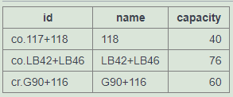

1. **Muestre la cantidad de profesores de cada modulo.**

select count(teaches.staff),modle.name from teaches,modle where substr(teaches.event,1,7)=modle.id group by modle.name

**Detalle**

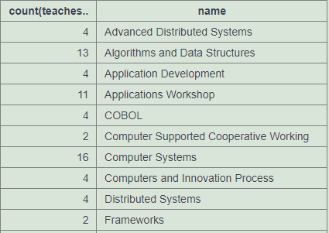

**2) Implemente las siguientes nuevas consultas y diseñe las dos más relevantes.**

1. **Los profesores con título de doctor de la institución**

select id,name from staff where name like '%, Dr%'

**Detalle**

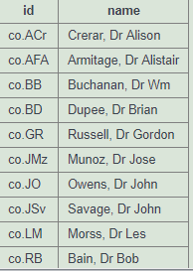

1. **La capacidad mínima y máxima de los salones [capacidad mínima y capacidad máxima]**

select min(capacity), max(capacity) from room

1. **El número de salones de cada capacidad [capacidad, número de salones]**

select count(id), capacity from room group by capacity

**Detalle**

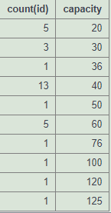

1. **Los módulos de las áreas básicas de informática: software, infraestructura y organizaciones. [nombre área, número de módulos]**

select * from (select count(id) as infraestructura from modle where name like '%computer%' or name like '%system%' or name like '%network%') as A ,

(select count(id) as software from modle where name like '%Software%')as B,

(select count(id) as organizacion from modle where name like '%organisation%')as C

1. **Los módulos que son especificaciones de uno más general. [nombre general, nombre específico]**

select distinct a.name,b.name from modle a join modle b where locate(a.name,b.name)>=1 and a.name != b.name;

3**) Propongan la mejor consulta para el ciclo. Diséñenla e implémentenla.**

**PARTE CUATRO. Ciclo dos.**

**1) De las consultas propuestas en SQLZOO seleccione las dos que considere más relevantes para este ciclo de desarrollo. Diséñenlas (no olvide generalizarlas) e implémentelas, si no lo han hecho. Preséntenlas en un diagrama de casos de uso**

1. **Proporcione el nombre completo de aquellos módulos que incluyen eventos enseñados por menos de 10 semanas.**

Select sum(duration), modle from event group by modle having sum(duration) < 10;

**Detalle**

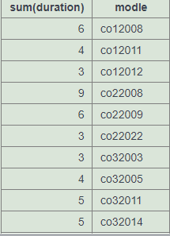

1. **Produzca una tabla que muestre la tasa de utilización y el nivel de ocupación de todas las salas con una capacidad superior a 6**0.

select aa,ee,room from (select concat(cast(sum(student.sze)/((select capacity from room as r2 where r2.id=room.id)*(select count(id) from event where room=room.id))*100 as char),'%')as aa,room.id from room,student,attends,event where room.id=event.room and event.id=attends.event and attends.student=student.id and room.capacity>60 group by room.id)as al ,( select concat(cast(sum(event.duration)/(select sum(duration) from event)*100 as char) ,'%')as ee, event.room from event,room where event.room=room.id and room.capacity>60 group by event.room) as el where id=room;

**Detalle**

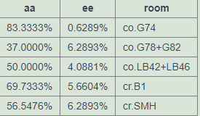

**2) Propongan la mejor consulta para el ciclo. Diséñenla e implémentenla.**

**Consultar la cantidad de estudiantes en cada grupo.**

select m.name as modle,sum(s.sze) from event as e, modle as m,attends as at,student as s where e.id=at.event and e.modle=m.id and s.id=at.student group by m.name;

**Detalle**

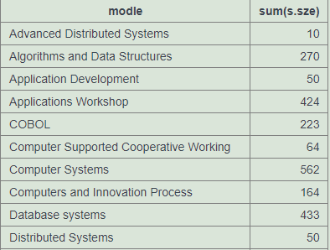

**3)Diseñe e implemente el ciclo dos considerando todos los pasos propuestos para el ciclo anterior. Las nuevas consultas para este ciclo son:**

1. **Los cursos que están tomando más de cinco horas en módulos de software. [id, nombre, horas]**

select distinct M.id, M.name, (select sum(duration) from event where modle=E.modle) from event E join modle M on E.modle=M.id where M.name like '%software%' and (select sum(duration) from event where modle=E.modle)>5

1. **Los profesores que tienen programados eventos todas las semanas. [Nombre del profesor, número de eventos, total horas]**

select T.staff,S.name,count(distinct T.event),sum(duration*(select count(occurs.event) from occurs,week where occurs.event=T.event and occurs.week=week.id)) from teaches T,staff S , event E where E.id=T.event and T.staff=S.id and (select count(occurs.event) from occurs,week where occurs.event=T.event and occurs.week=week.id)=T.event and occurs.week=week.id)=(select count(id) from week) group by T.staff,S.name

**Detalle**



1. **El número de eventos que comparten los diferentes grupos. [identificación de los grupos y número de eventos] Ordenado por número de eventos.**

select a.student,count(distinct a.event) from attends a,attends b where a.student!= b.student and a.event=b.event group by a.student order by count(distinct a.event) desc

**Detalle**

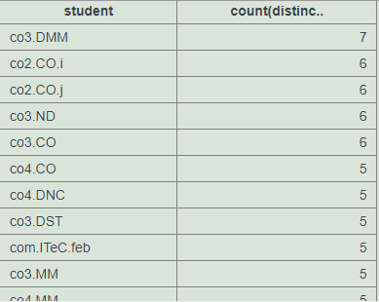

1. **El número máximo y mínimo de horas semanales programadas por grupo. [id grupo, nombre grupo y máxima y mínimo número de horas]**
2. **El número de módulo, estudiantes y grupos sin programación. [Criterio, número]**

select s.id from student s where s.id not in (select a.student from attends a ) union select m.id from modle m where m.id not in (select e.modle from event e)

**RETROSPECTIVA**

**1. ¿Cuál fue el tiempo total invertido en el laboratorio por cada uno de ustedes? (Horas/Hombre)**

5 horas por persona

**2. ¿Cuál es el estado actual del laboratorio? ¿Por qué?**

Faltaron algunas consultas de la parte cuatro debido a la dificultad.

**3. ¿Cuál consideran fue el mayor logro? ¿Por qué?**

Realizar la mayoria del laboratiorio en clase.

**4. ¿Cuál consideran que fue el mayor problema técnico? ¿Qué hicieron para resolverlo?**

De las consultas propuestas en sqlzoo ninguna pertenece al primer ciclo entonces decidimos inventar dichas consultas.

**5. ¿Qué hicieron bien como equipo? ¿Qué se comprometen a hacer para mejorar losresultados?**

Una correcta repartición del trabajo y nos comprometemos a tener una mejor comunicación.